Elektromechanik
 | Anleitungsbuch  Elektromechanik  em1 | Schalter, Taster,  Blinklicht, Leuchtfeuer
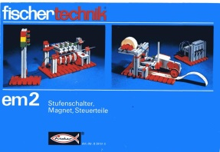 | Anleitungsbuch  Elektromechanik  em2  nicht digital | Verkehrsampel,  Polwendeschalter,  Morseschreiber,  Magnete
 | Anleitungsbuch  Elektromechanik  em3 | Alarmanlagen,  Fahrzeuge
Anleitungsbuch
Elektromechanik
em3 - Zusatz

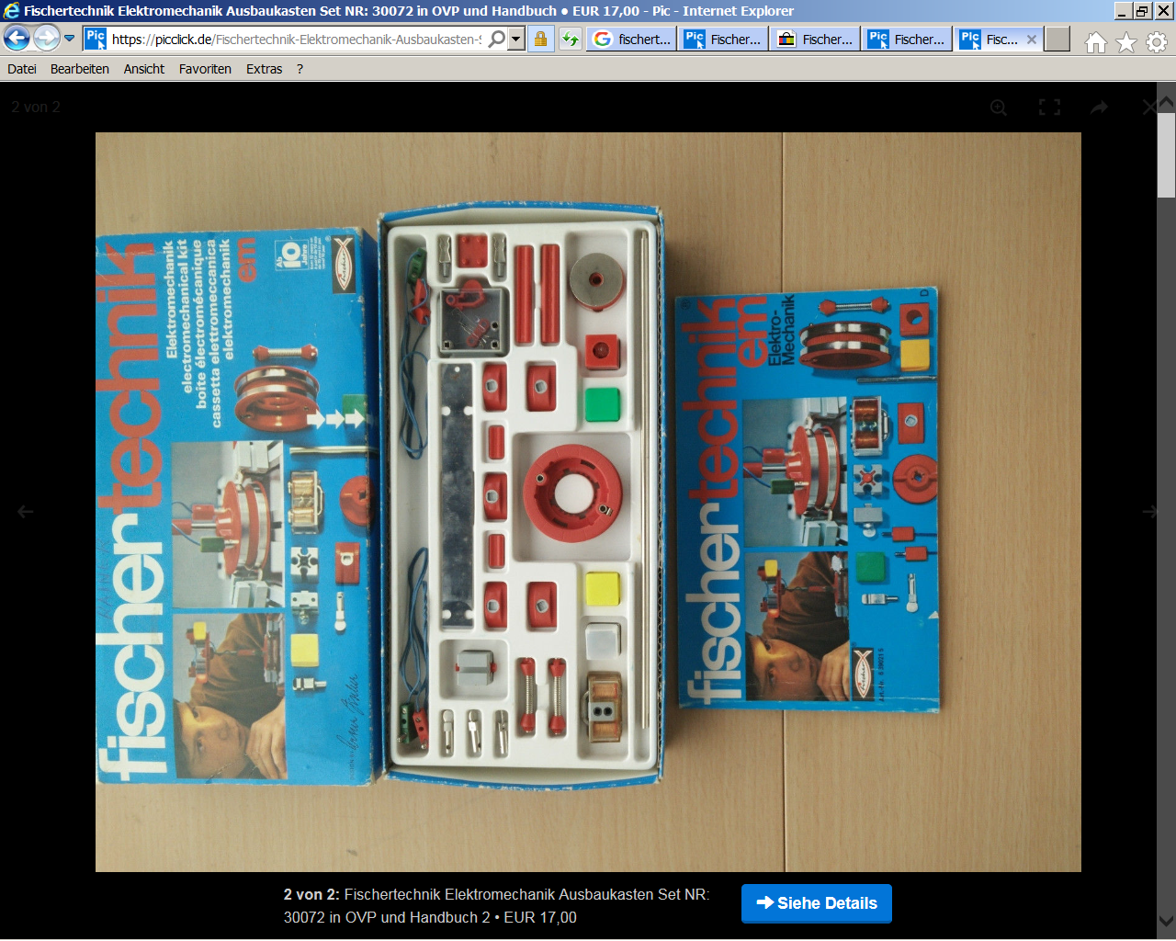 | Elektromechanik  Einführung | Blinkanlage  Morsetelegraf
Elektromechanik
em
Exemplar vorhanden

Elektronik
Licht - Elektronik
Band 1

Elektromechanik
Hobby
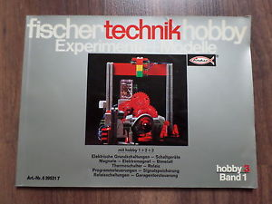 | Hobby 3 / Band 1  Exemplar vorhanden
Elektronik
Licht - Elektronik
Band 1

